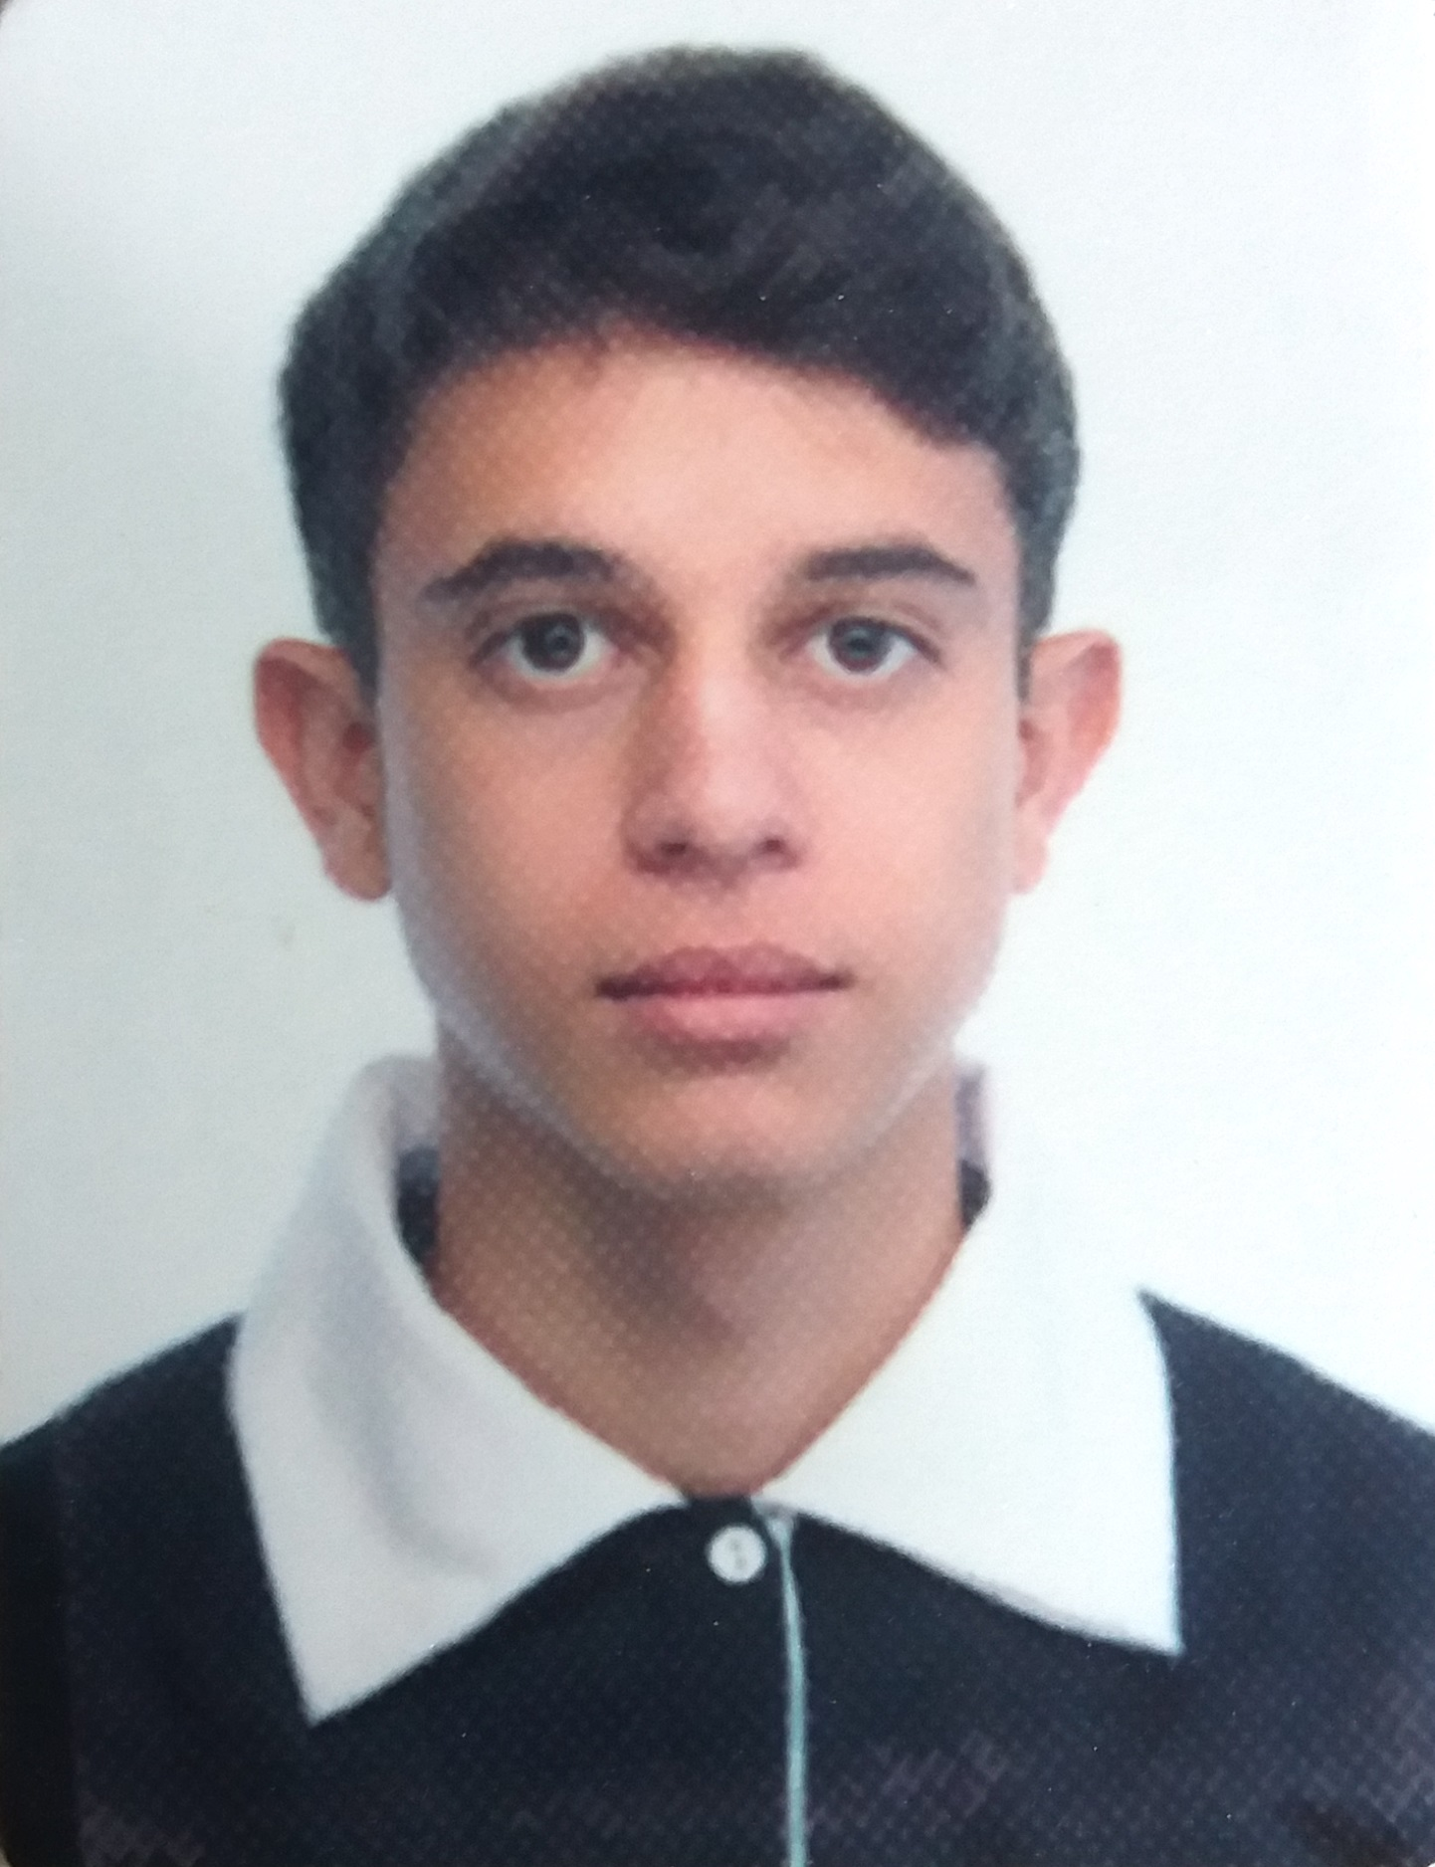
FABIO AUGUSTO INACIO BEIRIGO
Brasileiro, solteiro, 18 anos
Rua Antonio Brandini, 942
JD. Paraíso – Fernandópolis – SP
Telefone: (17) 99743-3427 – (17)99674-3427 / E-mail: inafabio10@hotmail.com
OBJETIVO

- Gostaria de fazer parte da equipe de funcionários da empresa, tendo o objetivo de crescer profissionalmente e de maneira produtiva, contribuindo para o desenvolvimento da organização como um todo.

FORMAÇÃO

- Cursando Graduado em Administração de Empresas. Universidade Brasil(UNICASTELO)
3°Semestre

EXPERIÊNCIA PROFISSIONAL

- 2013-2016 – AVON Cosméticos
Cargo: Executivo de Vendas.
Principais atividades: Prospectar novas revendedoras e liderar uma equipe.
- 2016-2017 – TAC Etiquetas
Cargo: Compras
Principais atividades: Compras Matéria Prima e Insumos de acordo com as necessidades da empresa.
qualificações e atividades complementares

- Inglês Básico.
- Informática Profissionalizante.

